包产到户22年后的湖北监利农村是什么样？“农民真苦，农村真穷，农业真危险”
——李昌平给朱镕基的信
2000年3月22日，包产到户进行了22年，农村、农民到底是什么样呢？
国家信访局《群众反映》第28期摘登了李昌平写给时任国务院总理朱镕基的信。他在信中说“农民真苦，农村真穷，农业真危险”。
李昌平，男，汉族，1963年4月出生于湖北省监利县，经济学硕士，1983年起在湖北基层工作，历任四个乡镇党委书记。
根据光明日报出版社2002年1月出版的《我向总理说实话》，李昌平的信全文如下：
（https://www.gmw.cn/02sz/2002-04/10/03-54B3097C291ACE6948256BC90010D6F2.htm，光明日报主办的“光明网”，也刊载了）。
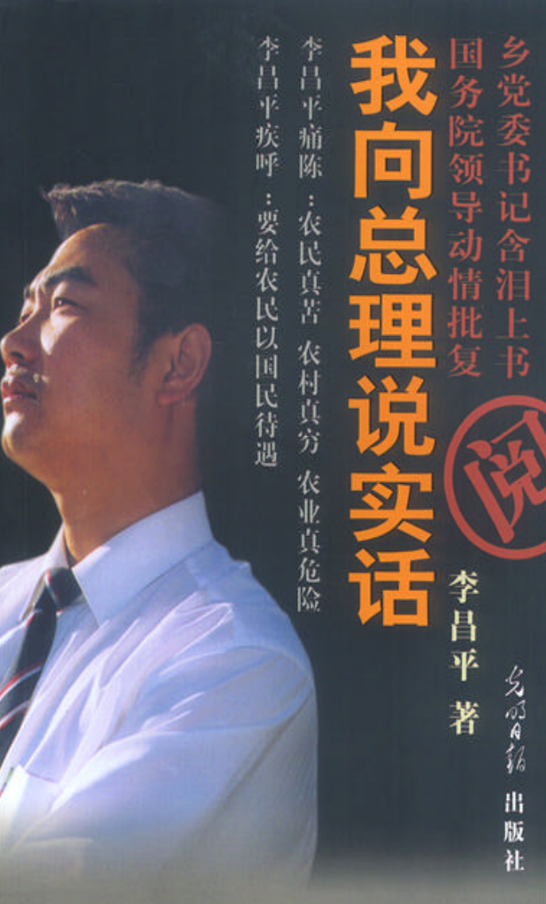
总理：
我叫李昌平，今年37岁，经济学硕士，在乡镇工作已有17年，现任湖北省监利县棋盘乡党委书记。我怀着对党的无限忠诚，对农民的深切同情，含着泪水给您写信。我要对您说的是：现在农民真苦，农村真穷，农业真危险！
一、盲流如“洪水”
开春以来，我们这儿的农民快跑光了。连续二十多天来，“东风”大卡车（坐不起客车），没日没夜地满载着外出打工的农民奔向祖国四面八方的城市。我们乡有40000人，其中劳力18000人。现在外出25000人，其中劳力15000多人。今年人员外流和往年比有新的特点：一是盲流。过去一般是有目的地流动，今年多数农民是抱着碰“运气”或“要死也要死在城市，下辈子不做农民”的一种负气的心情外出。二是人数多、劳力多。过去外出打工的主要是女孩和部分剩余劳力，现在是男女老少齐外出。三是弃田撂荒的多。过去出门一般都待田转包出去后再出门，今年根本不打招呼就走人。外出的人数还在上升，估计今年全乡弃田弃水面积将达到35000亩，占全乡总面积的65％。现在我们全力以赴做调田转包工作，估计今年至少要撂荒20000亩以上。
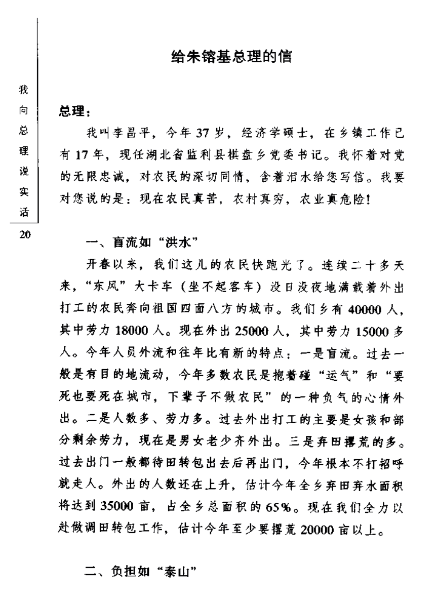
二、负担如“泰山”
我们这儿的田亩负担在200元／亩。另外还有人头负担100～400元／人不等。两项相加350元／人亩左右。一家五口种地8亩，全年经济负担2500～3000元（不含防汛抗灾、水利等劳动负担）。农民种地亩产1000斤谷子（0.4元／斤），仅仅只能保本（不算劳动负担），80％的农民亏本。农民不论种不种田都必须缴纳人头费、宅基费、自留地费，丧失劳动力的80岁的老爷爷老奶奶和刚刚出生的婴儿也一视同仁交几百元钱的人头负担。由于种田亏本，田无人种，负担只有往人头上加，有的村的人头负担高过500多元／人。我经常碰到老人拉着我的手痛哭流泪盼早死和小孩跪在我面前要上学的悲伤场面。我除了失声痛哭外，无法表达我的心情。痛苦与无奈一切尽在哭泣中。今年的负担还要加，您说这是怎么回事啊?少壮去打工，剩下童与孤。又见负担长，唯望天地哭！
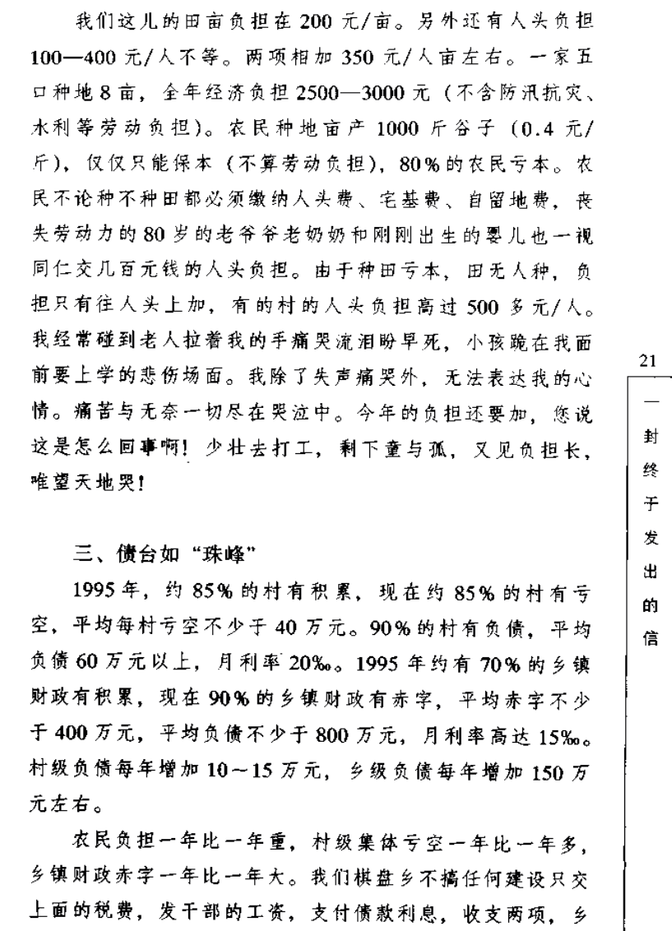
三、债台如“珠峰”
1995年，约85％的村有积累，现在约85％的村有亏空，平均每村亏空不少于40万元。90％的村有负债，平均负债60万元以上，月利率20‰。1995年约有70％的乡镇财政有积累，现在90％的乡镇财政有赤字，平均赤字不少于400万元，平均负债不少于800万元，月利率高达15‰。村级负债每年增加10～15万元，乡级负债每年增加150万元左右。
农民负担一年比一年重，村级集体亏空一年比一年多，乡镇财政赤字一年比一年大。我们棋盘乡不搞任何建设只交上面的税费，发干部的工资，支付债款利息，收支两项，乡村每年净亏1000万元。这样下去基层组织和政府怎么运转？
四、干部如“蝗虫”
1990年棋盘乡吃税费的干部不过120人，现在超过340人，并且这种增长的势头无法得到控制，新上任的领导无法顶住内外压力，不得不滥用权力安排一帮子人吃“皇款”，年年有新官，干部增长何时休？官取于民，民取于土，落在水上，打在泥上，农民怎么受得了！
五、责任制如“枷锁”
“交足国家的，留足集体的，剩下的全是自己的”，联产承包责任制曾让亿万农民欢欣鼓舞。可是现在农民交足国家的，留足集体的，必须贴自己外出“打工”的血泪钱。负担的日益增加，价格的逐年回落，被农民视为生命的土地已成为农民的沉重包袱，联产承包责任制被农民视为套在他们脖子上的枷锁。出生在集镇，就不要人头负担，出生在农村就年年交人头费几百元，这是多么不公平啊！
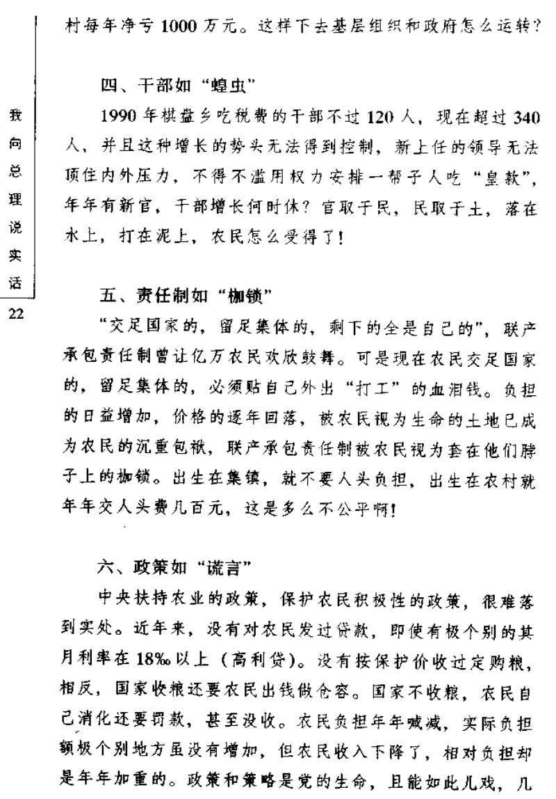
六、政策如“谎言”
中央扶持农业的政策，保护农民积极性的政策，很难落到实处。近年来，没有对农民发过贷款，即使有极个别的，其月利率也在18‰以上（高利贷）。没有按保护价收过定购粮，相反，国家收粮还要农民出钱做仓容。国家不收粮，农民自己消化还要罚款，甚至没收。农民负担年年喊减，实际负担额极个别地方虽没有增加，但农民收入下降了，相对负担却是年年加重的。政策和策略是党的生命，且能如此儿戏，几亿农民不相信中央的农村政策，这种后果将是可怕的！
七、假话如“真理”
谎言讲一百遍便像是真理。现在真话无处说。上级领导来听农民增收就高兴，汇报农民减收就批评人。有典型，无论真假，就记录，就推广。基层干部察言观色，投领导所好，到处增产增收，形势大好，所以真话听不到了。如果有人讲真话、实话，马上就有人给扣上帽子“政治上不成熟，此人靠不住”。我今天给您写信报告基层情况是一名基层党员应做的工作，是讲政治、讲正气的表现，是符合党章规定的。可是我却经历了近三个月的思想斗争，因为我自己也觉得给您写信是“不成熟”的表现，是“靠不住”的表现。现在会说假话，并且通过媒体把假话变成“真理”的人，被视为“成熟”的人，有培养“前途”的人。现在作为一名农村基层干部不出假典型，不报假数字，不违心说话，不违心做事，做实事求是的干部太难，太难啊！
我在农村工作已有17年，先后担任过四个乡镇的书记，从来没有像现在这样沉重过。我不知道全国的情况，至少我说的情况在湖北省有一定的代表性。现在农民太苦了！农村的工作太难了！农业潜在危机太大了！
90年代初期，总书记亲自下乡调查研究，“三农”问题得到又快又好的解决。现在亿万农民再一次呼唤党中央国务院关注农村、农业、农民，为农村的发展拨开云雾，指明航向。
站在一个基层干部的角度，我建议中央从四个方面着手解决“三农”问题。
一、坚决刹住浮夸风
请您给全国发一封信，再一次告诫全党实事求是，反对浮夸风，重申人民的利益高于一切。浮夸与跑官买官是同胞兄弟，都是以升官发财为目的，以牺牲人民的利益为代价。跑官买官的人，多半都是喜欢搞浮夸的人。浮夸风是农民负担过重的思想根源。
二、切实减轻农民负担，增加农民收入，调动广大农民的积极性
农业的根本问题是农民积极性的问题。农民积极性不仅仅是农业的根本问题，也是社会稳定和经济发展的根本问题。调动农民积极性，一靠中央，二靠地方。
从中央而言：
1．要减免农业税。中央要带头减农民负担，中央政府完全有这个实力；
2．中央要加大农业计划和政策保护的范围，加强对农业、农村、农民保护的力度。（1）制订区域种植计划，减少大宗农产品种植面积。（2）制订农业生态保护计划，增加西部、北部植被面积。（3）制订粮食对口援调计划，保证产粮区粮食有市场，退耕还林、还牧、还渔的地方有定价粮供应。（4）强化粮棉保护价政策。（5）制订支农贴息小额贷款政策。（6）制订土地金融政策促进土地有序、有偿流转，加快集镇建设步伐，促进二、三产业发展。（7）制订小集镇建设、居民建房专项贷款政策。（8）制订商品粮基地大型水利设施国建、国有、国管政策。（9）发行国债帮助各乡村放下高利贷包袱，后由县乡村逐年还国债。（10）适度通货膨胀，提高农产品价格。
从地方而言：
1．要下大力减少吃税费人员。至少要减到1990年的人数，至少减1／2；
2．要合村、合区、合乡。就湖北荆州而言1000人以下的村要合并，20000人以下的管理区要合并，60000人以下的乡要合并；
3．要加快政府“退”的步伐，政府不能包揽一切。鼓励社会办学、社会办小农水，社会办试验场等等；
4．要实行负担改革，把众多的收费税机构合并，实行“一票制”。凡只收费、以收费代管理、阻碍生产力发展的部门人员要进行清理，其职能由政府的农办等内设办组室代替；
5．干部离任实行“两审制”，即“审编制”，任职时人员编制是多少，离任时不能增加。“审赤字”，任职时财政和村级集体“赤字”是多少，离任时不能增加，只能减少；
6．吃税费干部实行末位淘汰制，确保干部能上能下得到执行。基层干部千万不能终生制、铁椅子。要坚决杜绝干部家庭化。有不少乡镇干部的亲化严重，就那么大一点地方，老子是领导，儿子、姑娘、女婿、侄子都在一起当干部。群众称为“一人当官，鸡犬升天”。一家只能留一人当干部，原来从哪里来，现在到哪里去。
三、强化群众监督，严治腐败，确保政令畅通，取信于民
上有政策，下有对策；有令不行，有禁不止。现在农村政策很难执行。农民讲：“经是好的，关键是歪嘴和尚把经念歪了！”近些年来，有些干部因贪占挪等问题被依法判刑，可仍旧还保留工作籍，照发工资，照常享受干部待遇，这些情况还比较普遍，群众称为：“官官相护，无法无天。”造成这种情况的根本原因是监督不够，腐败惩治不严。1996年中央发布13号文件以来，全国通报了很多加重农民负担致死人命恶性案件，处罚了一些乡镇干部。乡干部是“羊官”，替罪羊而已！其实问题出在下面，责任本在上面。乡镇干部的违纪行为都是上面“逼”的，上面装清官，下面做“羊官”，这就是“官官相护，无法无天”的根本原因。
任何形式的监督，都不如群众监督。现在农村要加强能代表农民自身利益的组织（农会）建设，代表农民讲话，行使监督权力，确保中央农村政策严肃执行。授权于民，取信于民。授予一定数量的人民代表或农民联合签名罢免县乡不合格领导的职务的权力。
四、鼓励改革创新，加强调查研究，坚持从群众中来到群众中去的政策路线，制定结合实际的农村政策
现在问题成堆，不改革没有出路。联产承包责任制要完善，农村负担办法要完善，县乡机构要改革，农村基层组织要创新，工作方法方式要创新……。“稳定压倒一切”被一些人片面理解，以为稳定应该压倒发展，稳定应该压倒改革。中国有10亿农民，农民最有创新精神，农村的基层干部最了解农村的实际，很多人也有很高的学历和很强的能力，应给予他们讲台和改革创新的宽松环境。农民和农村的基层干部生活在社会的最底层，很多文化产品把他们贬低得一钱不值，其实他们艰难，甚至忍辱负重地支撑着整个国家和民族。农民用100亩地的纯收入养活一个国家干部，自己却外出打工谋生。基层干部受尽各种屈辱完成各种税费，自己工资却无着落，拿着“白条”回家过年。如果县以上领导干部都能像王任重同志那样，每年能在乡镇工作两个月，和他们一起研讨问题，探求政策，我想“上有政策，下有对策，有令不行，有禁不止”的现象就不会发生，农村、农民、农业问题决不会是今天这个样子。
我说的都是实话，但不一定正确，请您批评指正。
李昌平
2000年3月2日
因九云图无法下载文字版，如需转载，请发邮件到jgsgx1966@outlook.com免费获取word版
“井冈山观心1927”已经是第四次被禁言，为防失联，笔者又注册了几个备用公众号，以及各平台ID，长按二维码可以直接关注：
公众号（4个）：
井冈山观心1927、井冈山观心1949、井冈山观心1966、井冈山观心1976
微博（2个）：
井冈山观心1966、井冈山观心1976
知乎：井冈山观心
小红书：井冈山观心
电子邮箱：jgsgx1966@outlook.com


